Handleiding Hera
Applicatie erkenningen

Versie: 20 februari 2023

Inhoudsopgave
1 Inleiding 3
2 Inloggen als nieuwe subsidie-eenheid 3
2.1 Inloggen 3
2.2 Aanmaken van een ‘beheerder organisatie’ 4
2.3 Een eerste wachtwoord aanvragen 6
2.3.1 Token aanvragen 6
2.3.2 Wachtwoord ingeven 7
3 Nieuwe en bestaande SE: extra beheersfuncties 7
3.1 Rollen toevoegen 7
3.2 Gegevens wijzigen van medewerkers 9
3.3 Verwijderen van een medewerker 10
4 Naar Hera! 11
5 Het beginscherm 11
5.1 Actieve tabbladen 11
5.2 Niet-actieve tabbladen 12
6 Tabblad inrichtende macht (IM) 12
6.1 Erkenningsgegevens 12
6.1.1 Inrichtende macht 12
6.1.2 Rekeningen 13
6.1.3 Subsidie-eenheden 13
6.2 Nieuwe aanvraag 14
6.3 Documenten 15
7 Tabblad SE-gegevens 15
7.1 Erkenningsgegevens 15
7.1.1 Cobhra en GKB ID 16
7.1.2 Erkenningsnummer en login 16
7.2 Officieel adres 16
7.3 Contactpersonen 17
7.3.1 Contactpersoon toevoegen 18
7.3.2 Contactpersoon wijzigen 18
8 Tabblad Activiteiten 18
8.1 Contactgegevens 20
8.2 Erkenningen 20
9 Tabblad adresgegevens 21
9.1.1 E-mails 21
9.1.2 Vestigingsplaatsen (nog in ontwikkeling) 22
10 Tabblad nieuwe aanvraag 23
11 Documenten 23

Inleiding

Hera (applicatie erkenningen) omvat in de toekomst alle aanvraag-, vergunnings- en erkenningsprocedures en beheert de gegevens van alle stakeholders.

Hera is de primaire bron voor gegevens over inrichtende machten (IM), subsidie-eenheden (SE’s), hun activiteiten en sites/vestigingsplaatsen.

Hera dient als bron voor afrekeningen en voorschotten, de geïntegreerde registratietool (GIR), contactgegevens van de subsidie-eenheden, als informatiebron voor inspectie …
Contactgegevens (e-mailadressen postadressen, vestigingsplaatsen) worden door de ’subsidie-eenheden zelf beheerd. Het VAPH gaat niet langer contactgegevens beheren.

Heel de applicatie erkenningen is opgebouwd rond een paar entiteiten. De hoofdentiteit is een inrichtende macht. Onder een inrichtende macht behoren een of meerdere (1 --> n) subsidie-eenheden (SE’s).
Aan een subsidie-eenheid hangen de verschillende activiteiten, beperkt tot een van elk type: rechtstreeks toegankelijke hulp (RTH), multifunctioneel centrum (MFC), vergunde zorgaanbieder (VZA), dienst ondersteuningsplan (DOP) …

- Inloggen als nieuwe subsidie-eenheid

  - Inloggen

U kreeg een SE-nummer van het VAPH via mail. Op de inlogpagina https://isis.vaph.be kunt u uw gebruikersnaam en wachtwoord ingeven (figuur 1).

Als u nog geen wachtwoord hebt, dan kunt u via ‘Wachtwoord vergeten’ een nieuw wachtwoord aanvragen.

Meer informatie over een nieuw wachtwoord aanvragen vindt u onder punt 2.3 van deze handleiding.

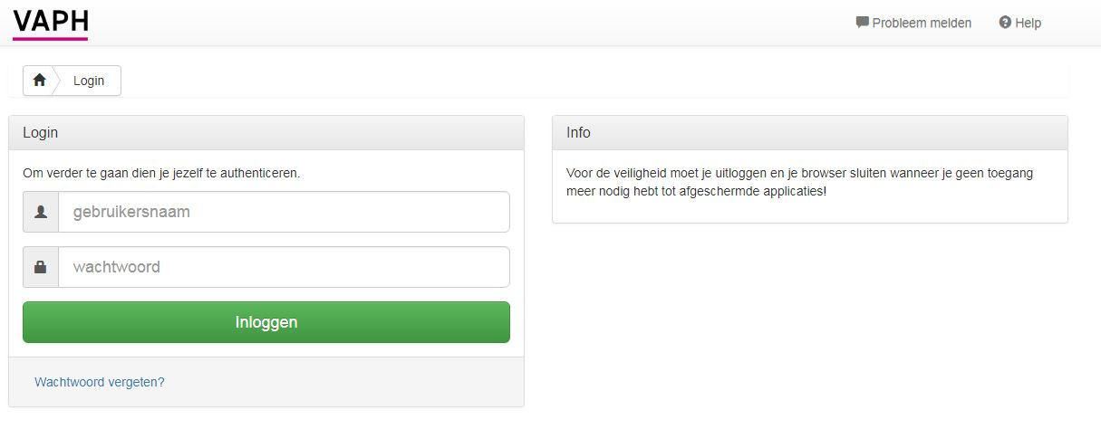
Figuur 1: Loginscherm
Als u ingelogd bent, komt u op het startscherm van de applicatie (figuur 2).

  - Aanmaken van een ‘beheerder organisatie’

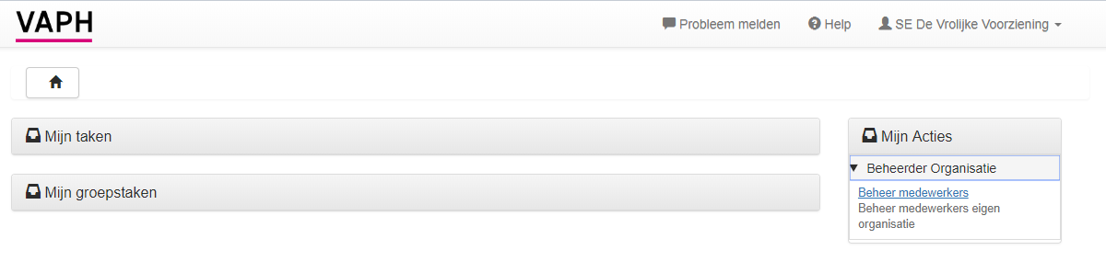
Figuur 2: Startscherm
Via ‘Beheer medewerkers’ kunt u medewerkers toevoegen.
OPGELET: de eerste medewerker die u toevoegt aan de applicatie, krijgt de beheerdersrechten voor de subsidie-eenheid. Eens die persoon ingelogd is, hebt u niet langer de login van de subsidie-eenheid nodig.

Na klikken op ‘Beheer medewerkers’ komt u op het scherm Beheer medewerkers (figuur 3).

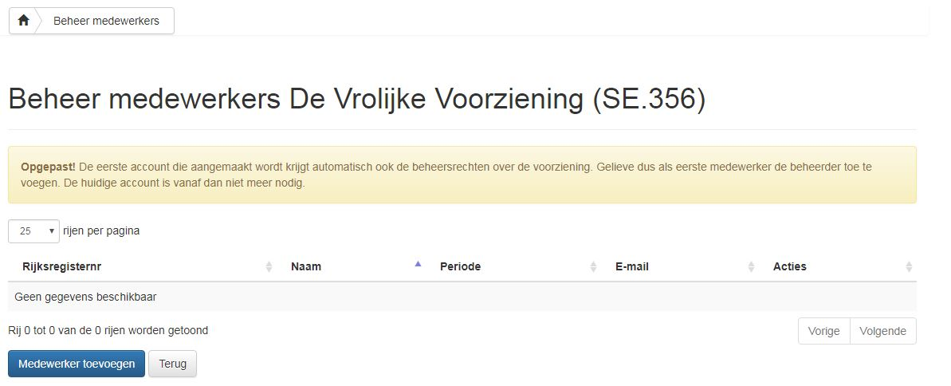
Figuur 3: Beheer medewerkers

Als u op ‘Medewerker toevoegen’ klikt, komt u op de pagina terecht waar u een medewerker kunt toevoegen (figuur 4).

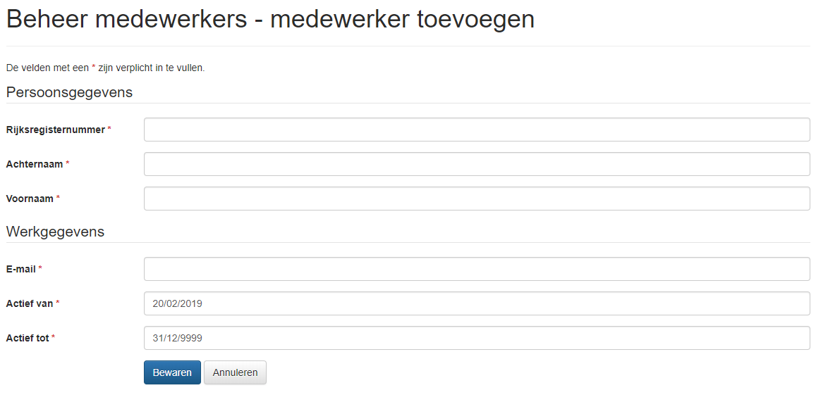
Figuur 4: Medewerker toevoegen
Volgende gegevens zijn nodig om een medewerker toe te voegen aan de applicatie:

- Rijksregisternummer van de medewerker
- Achternaam van de medewerker
- Voornaam van de medewerker
- Het e-mailadres van de medewerker: naar dit e-mailadres wordt de gebruikersnaam naar gestuurd en het is nodig om een wachtwoord aan te vragen. Het is belangrijk om hier het mailadres van de medewerker in te zetten en niet een algemeen e-mail adres.
- Actief van: default staat hier de datum van registratie.
- Actief tot: default staat hier 31/12/9999. Dat wil zeggen dat er geen einddatum is. U kunt later altijd de einddatum wijzigen.

Eens u alle gegevens hebt ingegeven, klikt u op ‘Bewaren’.
U komt dan terug op het scherm Beheer Medewerkers dat aangevuld is met de door u toegevoegde medewerker (figuur 5).

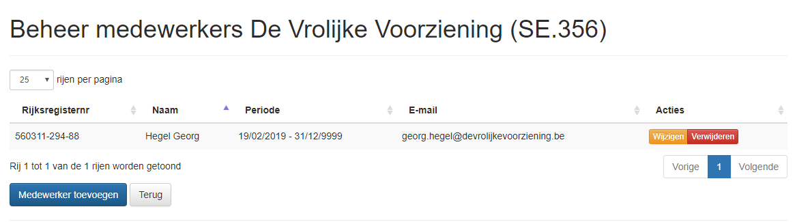
Figuur 5: Beheer medewerkers
Zodra u op bewaren hebt geklikt, wordt er een mail gestuurd naar het ingegeven mailadres met de login gegevens. Die zijn nodig om een paswoord aan te vragen.

  - Een eerste wachtwoord aanvragen

    - Token aanvragen

Via mail is er een gebruikersnaam gestuurd naar het e-mailadres dat u hebt ingegeven bij het toevoegen van de medewerker. De gebruikersnaam is altijd voornaam.achternaam.een getal. Bijvoorbeeld georg.hegel.88.

Als u geen mail ontvangt, kijk dan zeker eens in uw spammap.

In het loginscherm, klikt u op ‘Wachtwoord vergeten?’ (figuur 6).

Figuur 6: Wachtwoord aanvragen

In het scherm ‘Wachtwoord vergeten’ vult u de gebruikersnaam in die u via mail toegestuurd kreeg (figuur 7) in en klikt u op ‘Wachtwoord reset token aanvragen’ (figuur 7).

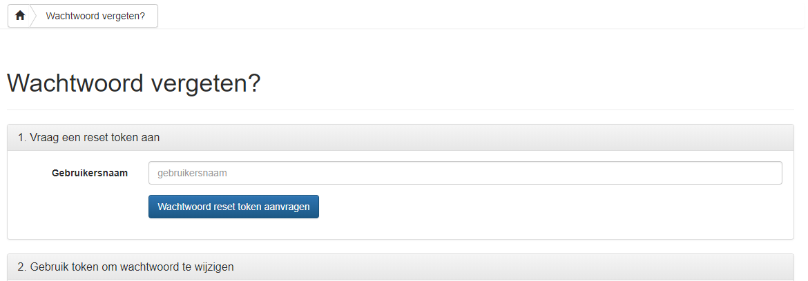
Figuur 7: Wachtwoord token aanvragen
Via mail wordt u direct een token toegestuurd.

    - Wachtwoord ingeven

Op hetzelfde scherm geeft u nu het toegestuurde token in en vult u tweemaal het door u gewenste wachtwoord in (figuur 8). Klik vervolgens op ‘Wijzig wachtwoord’.

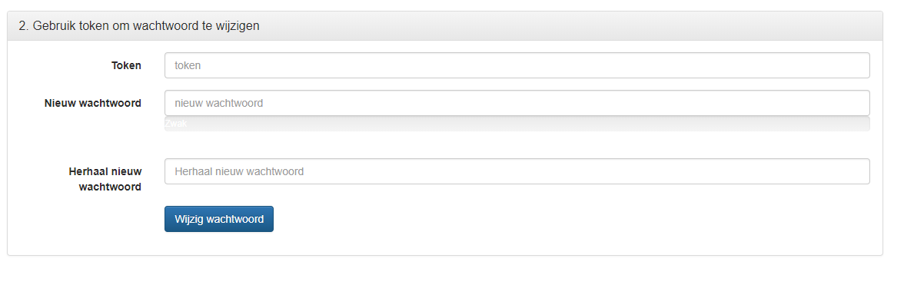
Figuur 8: Wachtwoord ingeven
Vanaf nu kunt u in de applicatie inloggen met uw gebruikersnaam en zelf gekozen wachtwoord.

- Nieuwe en bestaande SE: extra beheersfuncties

  - Rollen toevoegen

De eerste medewerker voor wie een login aangemaakt is, heeft het beheersrecht voor de applicatie en kan nieuwe medewerkers toevoegen. Dat verloopt op dezelfde manier als de eerste medewerker toevoegen.

U moet nu bepalen tot welke functionaliteiten de medewerkers met hun login toegang hebben.
Dat kunt u door het toekennen van rollen.
In het scherm Beheer medewerkers (figuur 2) klikt u bij de gewenste medewerker op ‘Wijzigen’ (figuur 9).
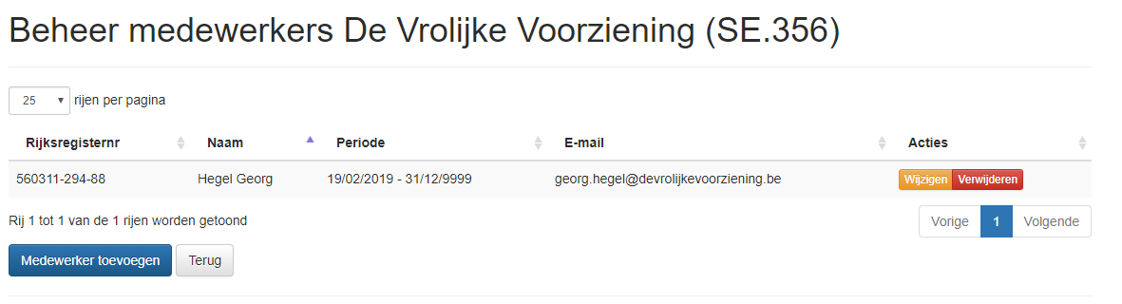
Figuur 9: Wijzigen medewerker
U komt dan op het scherm met de gegevens van de medewerker en klikt vervolgens op ‘Beheer rollen’ (figuur 10).

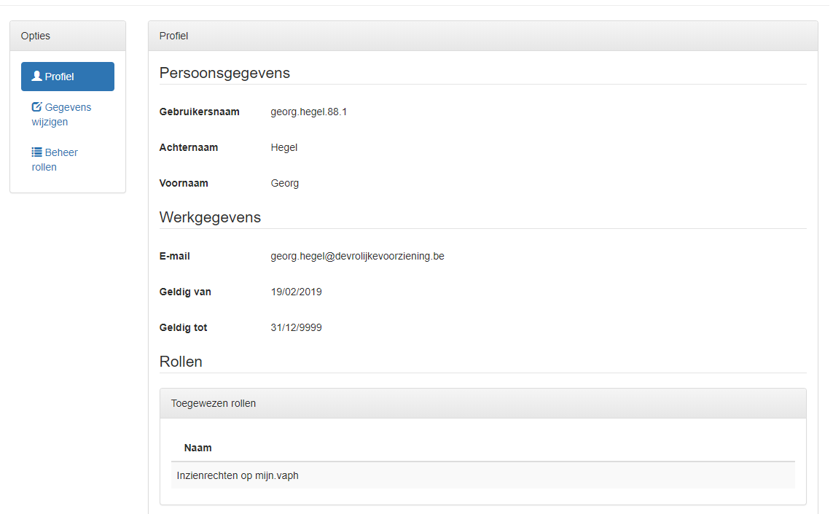
Figuur 10: Gegevens medewerker
In het scherm ’Beheer rollen’ klikt u op ’Beschikbare rollen’ (figuur11).

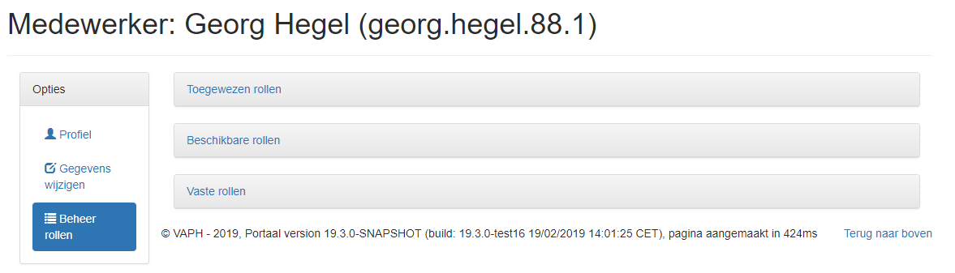
Figuur 11: Beheer rollen
In het scherm ‘Beschikbare rollen’ kunt u de rollen zien die voor uw organisatie beschikbaar zijn (figuur 12). U kunt zelf bepalen welke medewerker welke rollen krijgt. Er moet echter altijd 1 beheerdersrol aan een medewerker zijn toegewezen.

Om toegang te krijgen tot Hera, moet u de rol ‘Medewerker Subsidie Eenheid Erkenningen’ aanduiden.

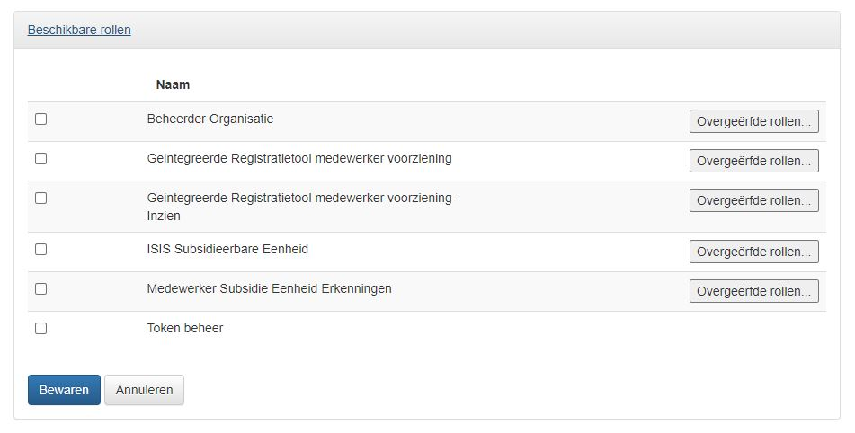
Figuur 12: Beschikbare rollen
U vinkt het vakje aan voor de gekozen rol en klikt op ‘Bewaren’. Vanaf dan kan uw medewerker aan de slag.

  - Gegevens wijzigen van medewerkers

Klik bij opties op ‘Gegevens wijzigen’ (figuur13).

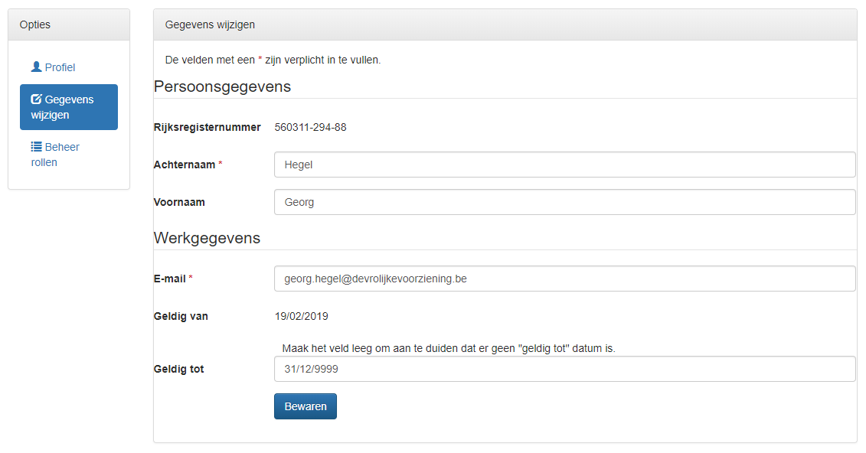
Figuur 13: Gegevens wijzigen
Als er een foute naam is ingegeven, kan die hier gewijzigd worden.
Als een personeelslid, al dan niet tijdelijk, uit dienst treedt, dan kunt u de datum ‘geldig tot’ wijzigen. De persoon kan nog inloggen in de applicatie tot en met de ingegeven datum. U kunt die later altijd wijzigen.

E-mail: Opgelet enkel de persoon die kan inloggen met zijn account voornaam.naam.nummer, kan zijn e-mailgegevens wijzigen waarmee een nieuw paswoord kan aangevraagd worden.
Als beheerder kunt u enkel het e-mailadres wijzigen dat gekoppeld is aan de koppeling medewerker – subsidie-eenheid.

  - Verwijderen van een medewerker

In het scherm ‘Beheer medewerkers’ klikt u op ‘Verwijderen’ (figuur 14).

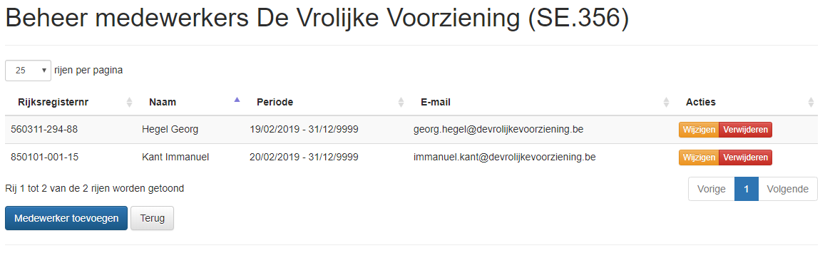
Figuur 14: Beheer medewerkers
Als u op ‘Verwijderen’ klikt, wordt u de vraag gesteld of u de medewerker definitief wilt verwijderen. Als u dan nogmaals op ‘Verwijderen’ klikt, wordt de medewerker definitief verwijderd.

OPGELET: een medewerker met de rol beheerder kan NIET verwijderd worden, u zult de rol beheerder eerst aan iemand anders moeten toekennen.
Verwijderde medewerkers kunnen later steeds opnieuw toegevoegd worden.

- Naar Hera!

Om naar Hera, de applicatie erkenningen, te gaan, klikt u op “Medewerker Subsidie eenheid Erkenningen” en vervolgens op de blauwe link ‘Beheer erkenningen’ (figuur15).

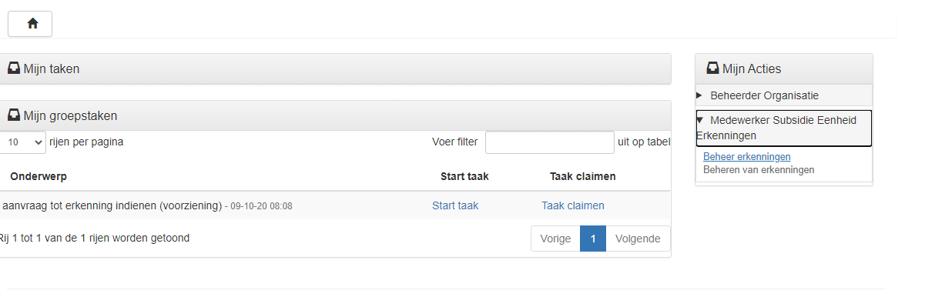
Figuur 15: naar Hera!

- Het beginscherm

Welkom in Hera! In de applicatie ziet u verschillende tabbladen.

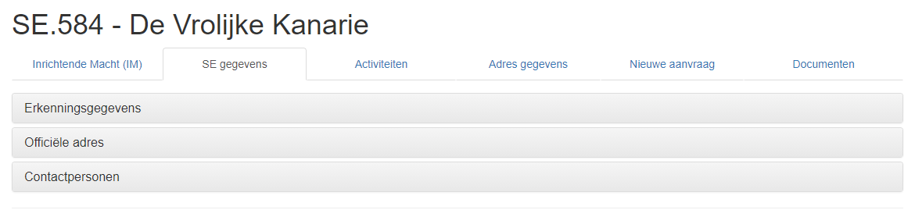
Figuur 16: Startscherm Hera

  - Actieve tabbladen

Naam Tabblad | Inhoud
Inrichtende macht (IM) | - alle gegevens van de inrichtende macht gekoppeld met de Kruispuntbank Ondernemingen  - rekeningnummer dat via de inrichtende macht gekoppeld is aan uw subsidie-eenheid  - een overzicht van alle ’subsidie-eenheden van uw inrichtende macht
SE-gegevens | - de erkenningsgegevens van uw subsidie-eenheid  - de adresgegevens van uw subsidie-eenheid  - de contactpersonen van uw subsidie-eenheid in COVID-19-periode
Activiteiten | - een overzicht van uw erkende activiteiten met per activiteit uw contactgegevens en uw erkenningsgegevens
Adresgegevens | - de e-mailgegevens waarnaar info wordt gestuurd

  - Niet-actieve tabbladen

Naam Tabblad | Inhoud
Adresgegevens | - sites/vestigingsplaatsen uit ISIS
Nieuwe aanvraag | - Vanuit dit tabblad kan een nieuwe aanvraag voor een activiteit, fusie, overdracht … worden opgestart.
Documenten | - Vanuit dit tabblad kunnen documenten opgestuurd/ingevuld worden die opgevraagd worden door het VAPH.

- Tabblad inrichtende macht (IM)

In het tabblad ‘inrichtende macht (IM)’ kunt u de gegevens inkijken van uw inrichtende macht (IM). Die zijn opgesplitst in erkenningsgegevens, nieuwe aanvraag en documenten.

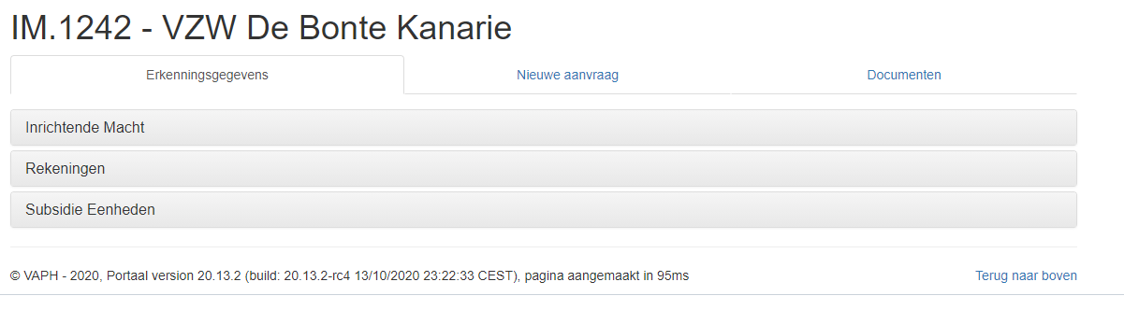
Figuur 17: Scherm inrichtende macht

  - Erkenningsgegevens

Onder ‘Erkenningsgegevens’ vindt u drie links: ‘Inrichtende Macht’, ‘Rekeningen’ en ‘Subsidie Eenheden’.

    - Inrichtende macht

Onder ‘Inrichtende macht’ kunt u de gegevens van uw inrichtende macht (IM) vinden. De unieke bron is de Kruispuntbank Ondernemingen (KBO). Deze gegevens worden niet door het VAPH beheerd en worden rechtstreeks uit de KBO overgenomen.

Enkel het telefoonnummer en het e-mailadres is niet gekoppeld met de KBO. Die koppeling komt er wel in de toekomst. Als u het e-mailadres wilt wijzigen, kunt u contact opnemen met erkenningen@vaph.be

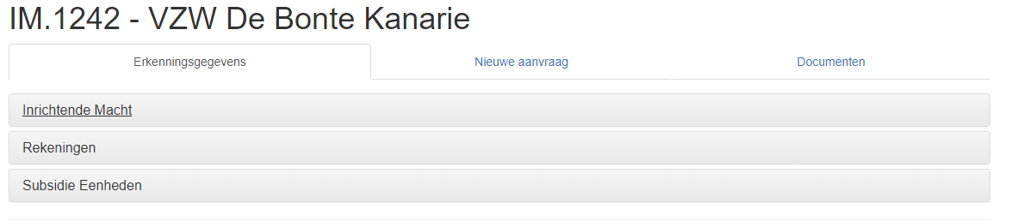
Figuur 18: naar scherm Inrichtende Macht

    - Rekeningen

Onder ‘Rekeningen’ kunt u nakijken welk rekeningnummer aan uw subsidie-eenheid gekoppeld is. In een latere fase kan de inrichtende macht die rekeningen zelf beheren. Een voorbeeld van het rekeningenbeheer ziet u hieronder. Als SE-medewerker kunt u in dit scherm niets wijzigen.

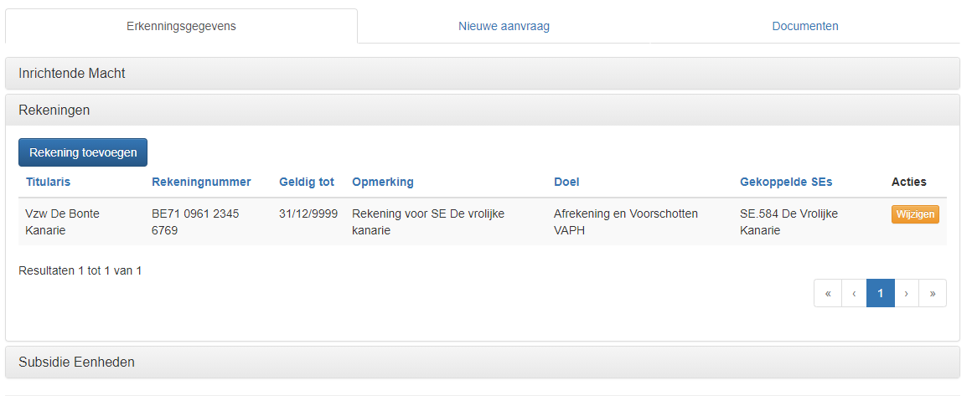
Figuur 19: Scherm rekeningen
Dit scherm kan nog niet ingevuld worden door de inrichtende macht. Sommige velden zoals ‘Gekoppelde SE’s’ zullen dus niet ingevuld zijn. Het beheer van rekeningnummers staat nu nog in ISIS.

    - Subsidie-eenheden

Onder ‘Subsidie eenheden’ staat een overzicht van alle ’subsidie-eenheden die behoren tot uw inrichtende macht. U kunt het overzicht van de subsidie-eenheden bekijken, maar kunt enkel doorklikken naar de detailschermen van de subsidie-eenheid waarvoor u een hoedanigheid hebt.

Figuur 20: Naar scherm Subsidie Eenheden
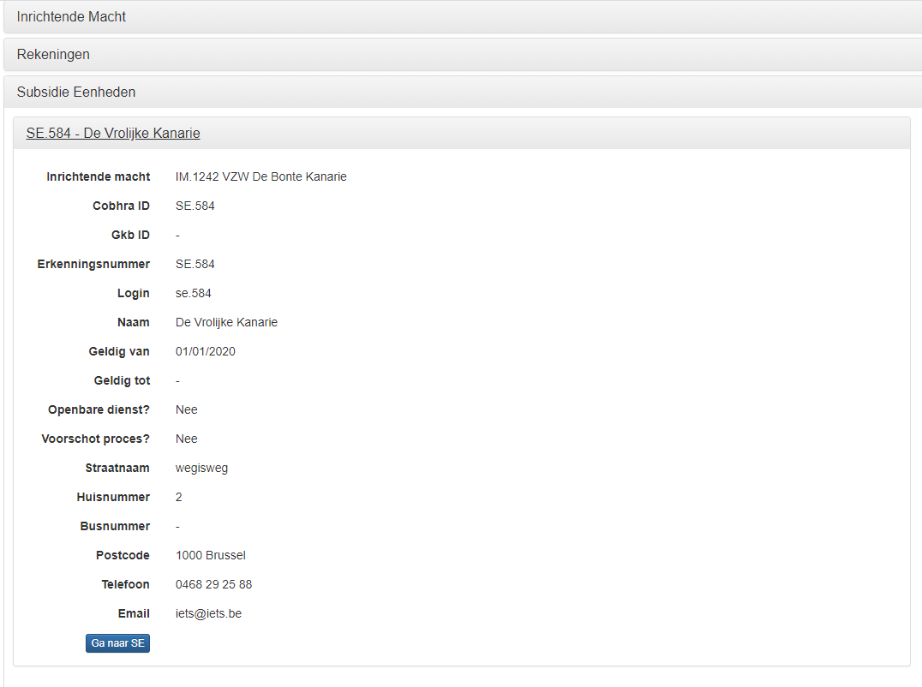
Figuur 21: Detailscherm Subsidie Eenheden

  - Nieuwe aanvraag

Dit tabblad is nog in ontwikkeling. Vanuit dit tabblad zal een inrichtende macht in de toekomst een aanvraag kunnen doorsturen naar het VAPH.

  - Documenten

Dit tabblad is nog in ontwikkeling. Vanuit dit tabblad zal een inrichtende macht of het VAPH in de toekomst documenten kunnen opladen.

- Tabblad SE-gegevens

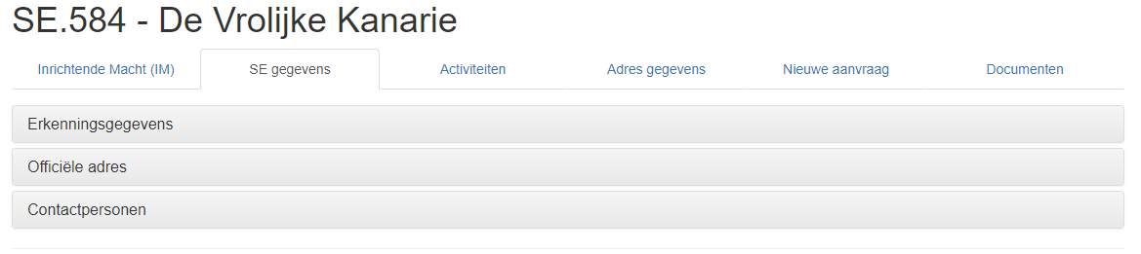
Figuur 22: Tabblad SE gegevens
Onder het tabblad ‘SE gegevens’ staan drie linken: ‘Erkenningsgegevens’, ‘Officiële adres’ en ‘Contactpersonen’.

  - Erkenningsgegevens

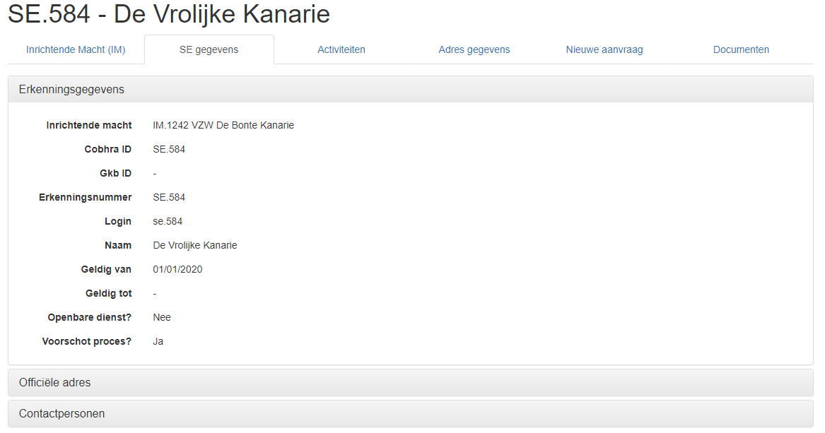
Figuur 22: Erkenningsgegevens
Onder ‘Erkenningsgegevens’ kunt u de erkenningsgegevens vinden van uw subsidie-eenheid (SE). In dit scherm kunt u geen gegevens wijzigen.

    - Cobhra en GKB ID

Gegevens van uw organisatie worden doorgestuurd naar het Gemeenschappelijk Klantenbestand van het Vlaams Ministerie van Welzijn, Volksgezondheid en Gezin (meer info: https://overheid.vlaanderen.be/informatie-vlaanderen/ontdek-onze-producten-en-diensten/gegevens-opvragen).
Ook worden de gegevens doorgestuurd naar Cobhra, de gemeenschappelijke database van de openbare instellingen die bevoegd zijn voor de erkenning van de actoren in de gezondheidszorg in België (meer info: https://www.ehealth.fgov.be/ehealthplatform/nl/service-cobrha-common-base-registry-for-healthcare-actor) .
De identificatienummers van GKB en Cobhra zijn mee opgenomen in de erkenningsgegevens.
    - Erkenningsnummer en login

Er is een verschil tussen uw erkenningsnummer en uw login.

Uw login hebt u eenmalig nodig om in te loggen in de applicatie en een beheerdersaccount aan te maken.
Vanaf dan werkt u enkel nog met uw gepersonaliseerde account.

Opgelet: Uw login en bijhorend paswoord is ook wat u moet ingeven om gegevens via een automatiseerder door te sturen naar het VAPH. De login is hoofdlettergevoelig.

  - Officieel adres

Het officiële adres is het adres waarop de subsidie-eenheid kan bereikt worden. Deze gegevens kunnen door u gewijzigd worden. Ze worden niet langer door het VAPH geactualiseerd.
Om het adres te wijzigen, klikt u op ‘Wijzigen’.
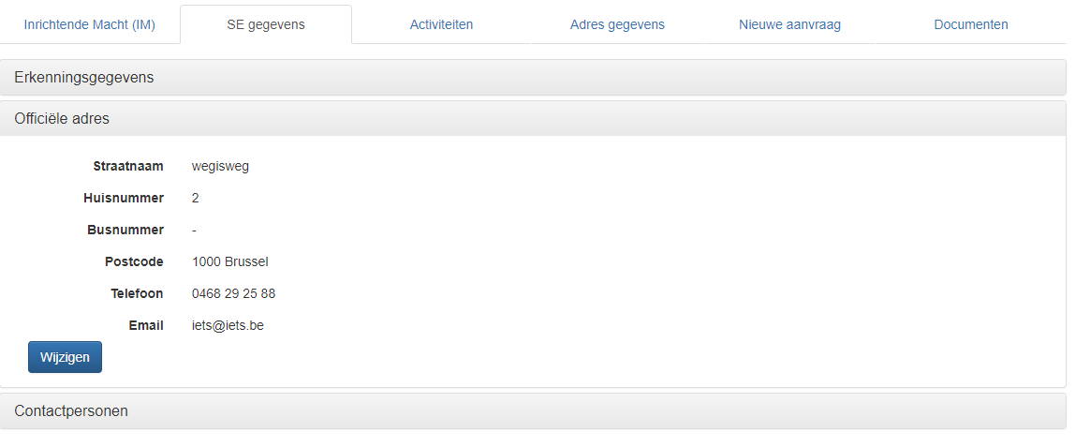
Figuur 23: Officiële adres
  - Contactpersonen

Door de coronacrisis is er nood aan extra gegevens. Op deze pagina kunt u de gegevens van de contactpersonen die kunnen gecontacteerd worden in verband met COVID-19, beheren. Default staan hier de gegevens die uit verschillende bevragingen aan het VAPH zijn aangeleverd.

Er zijn drie verschillende contactpersonen die u kunt toevoegen: één directielid, een arts en de arbeidsgeneesheer.

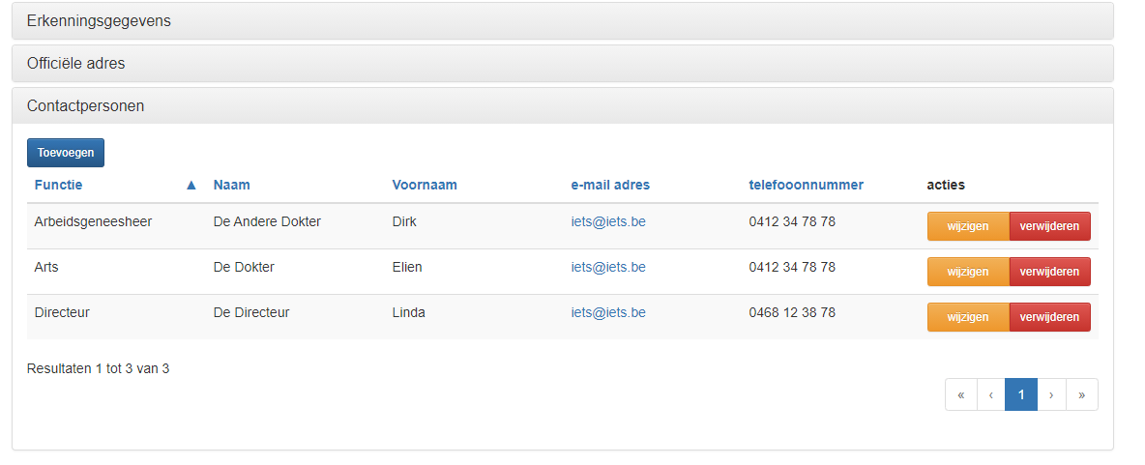

Figuur 24: Contactpersoon toevoegen

    - Contactpersoon toevoegen

Om contactpersonen toe te voegen, klikt u op de knop ‘Toevoegen’.
U moet volgende gegevens ingeven:

- Aanhef
- Type contactpersoon
- Naam
- Voornaam
- Persoonlijk e-mailadres
- Telefoonnummer
- RIZIV-nummer voor de arts en de arbeidsgeneesheer

Klik op ‘Bewaren’ om de gegevens te bevestigen.

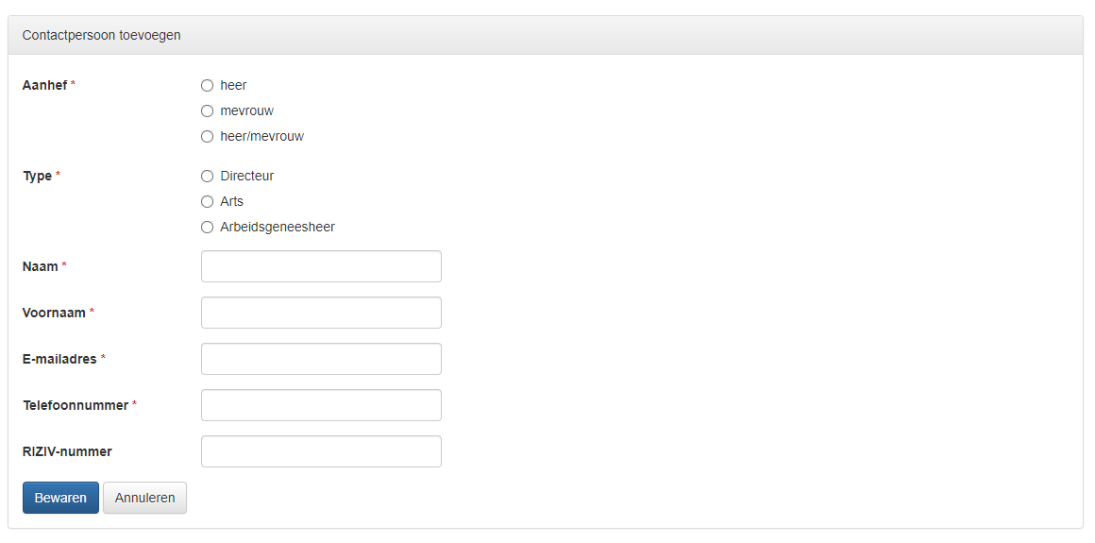

Figuur 25: Contactpersoon toevoegen

    - Contactpersoon wijzigen

Om de gegevens van een contactpersonen te wijzigen, klikt u op de knop ’Wijzigen’ (figuur 24).

U kunt dan de bestaande gegevens wijzigen en bevestigen door op ‘Bewaren’ te klikken.

- Tabblad Activiteiten

Onder het tabblad ‘Activiteiten’ kunt u een overzicht vinden van uw erkende activiteiten. Iedere activiteit bestaat uit 4 onderdelen: contactgegevens, erkenningen, beheersovereenkomsten en vergunningen.

Vooral de contactgegevens en de erkenningsgegevens zijn van belang. De contactgegevens kunnen door u beheerd worden. De erkenningsgegevens worden door het team vergunnen en erkennen beheerd.

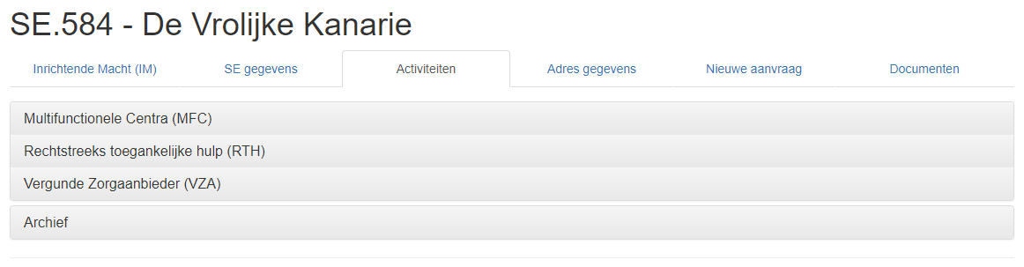

Figuur 26: Tabblad SE-activiteiten
Op het scherm ziet u enkel de activiteiten waarvoor uw subsidie-eenheid erkend is. In figuur 26 ziet u dat SE.584 erkend is voor multifunctioneel centrum (MFC), rechtstreeks toegankelijke hulp (RTH) en vergunde zorgaanbieder (VZA).

Als u op een activiteit klikt (figuur 26, pijl RTH), dan opent het scherm met uw erkenningsgegevens van die activiteit (figuur 27).

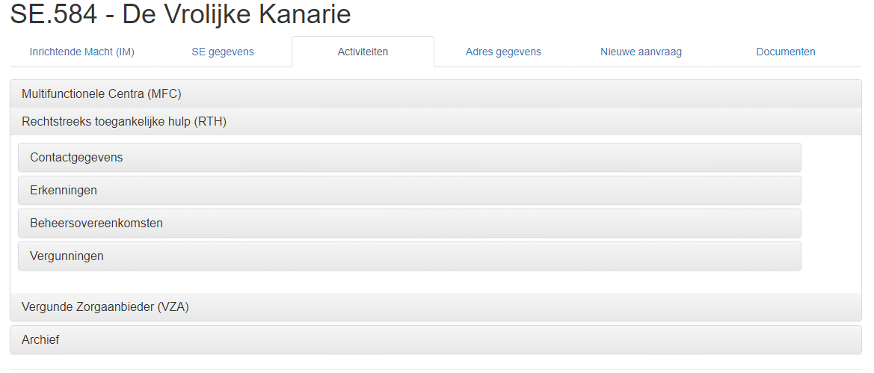
Figuur 27: Scherm RTH-gegevens

  - Contactgegevens

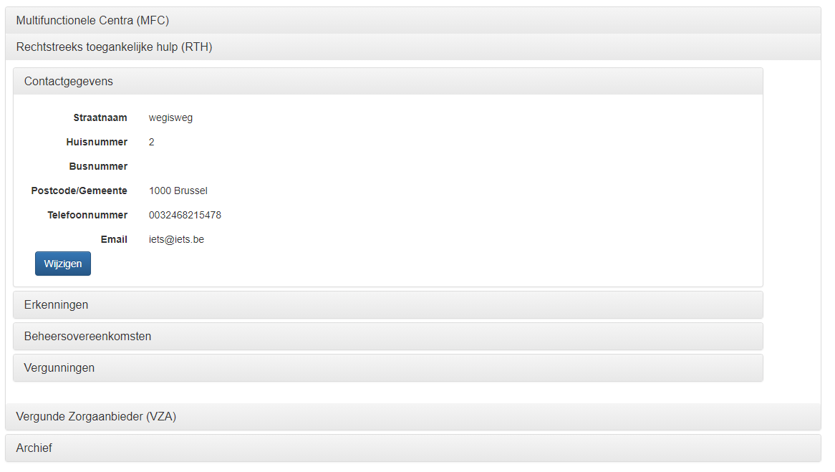

Figuur 28: Contactgegevens

U kunt per activiteit de contactgegevens invullen.

Om gegevens in te vullen, klikt u op ’Wijzigen’. Eens de gegevens ingevuld zijn, klikt u op ‘Bewaren’ om te bevestigen.

  - Erkenningen

Onder ‘Erkenningen’ kunt u de meest recente erkenningsgegevens van de desbetreffende activiteit vinden. Aan deze gegevens kunt u niets wijzigen. U kunt wel uw meest recente erkenningsbrief en erkenningsbesluit in PDF-vorm downloaden.

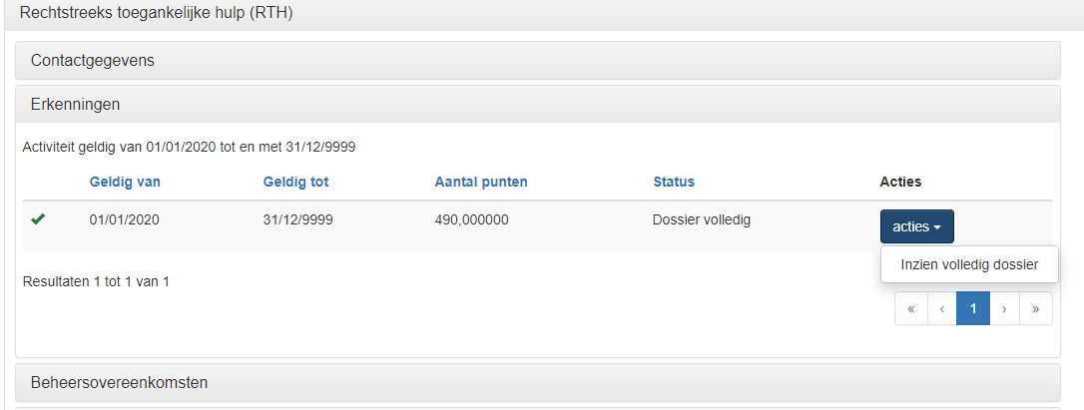

Figuur 28: Ga naar detailscherm Erkenningen
Om naar het detailscherm van uw erkenning te gaan, klikt u op ‘Acties’ en vervolgens op ‘Inzien volledig dossier’ (figuur 28).

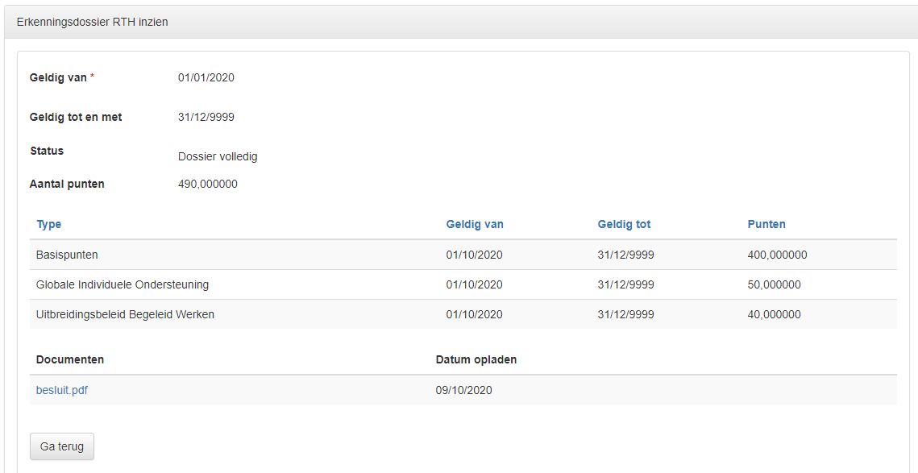
Figuur 29: Detailscherm Erkenningen
Via de blauwe link kunt u uw erkenningsbesluit in PDF-vorm downloaden (figuur 29).

- Tabblad adresgegevens

Onder het tabblad ‘Adresgegevens’ vindt u ‘E-mails’ en ‘Vestigingsplaatsen’.

    - E-mails

Het VAPH zal in de toekomst gebruik maken van de mailadressen die hier geregistreerd staan voor de verspreiding van informatie. U kunt hier ingeven op welke mailadressen u informatie wilt over de verschillende onderwerpen. Het beheer van de adressen ligt volledig bij de subsidie-eenheid.

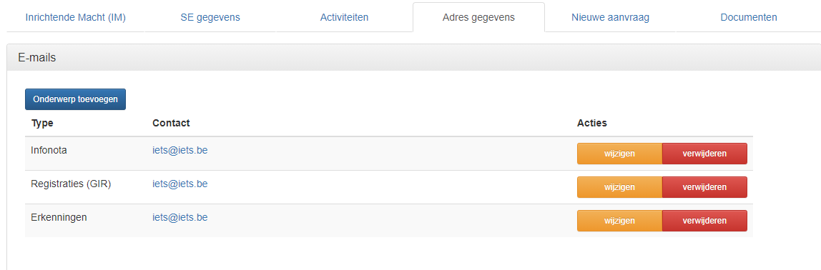

Figuur 30: E-mailgegevens
Om mailadressen toe te voegen, klikt u op ‘Onderwerp toevoegen’.

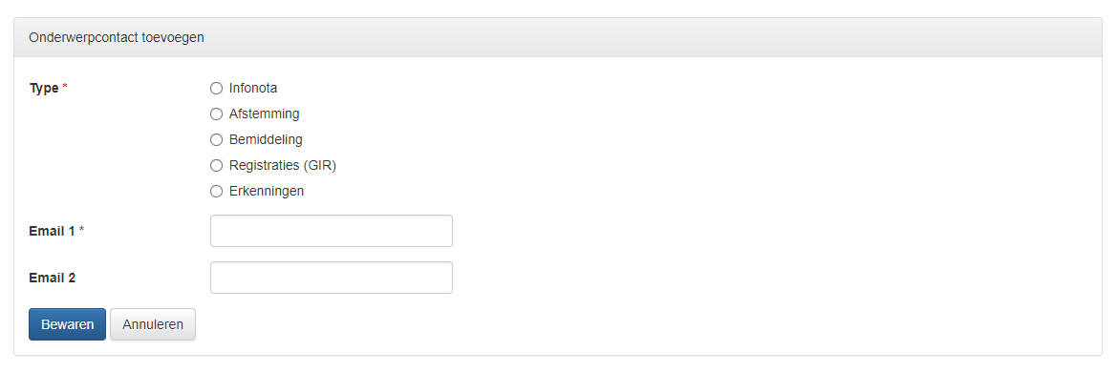
Figuur 31: Mailadressen toevoegen

U kunt hier aanduiden voor welk onderwerp u op welk mailadres u de informatie wilt ontvangen. Per onderwerp kunt u verplicht 1, maximaal 2, mailadressen toevoegen.

Om de gegevens te bevestigen klikt u op ‘Bewaren’.

Er worden door het VAPH geen extra maillijsten of adreslijsten bijgehouden. Infonota’s, informatie over de geïntegreerde registratietool (GIR) en informatie over erkenningen wordt enkel naar de adressen die in de applicatie opgenomen zijn, verstuurd.

    - Vestigingsplaatsen (nog in ontwikkeling)

Onder ‘Vestigingsplaatsen’ komt het beheer van de vestigingsplaatsen/sites zoals die nu in ISIS zit.

- Tabblad nieuwe aanvraag

Dit tabblad is nog in ontwikkeling. Vanuit dit tabblad zal een subsidie-eenheid in de toekomst een aanvraag kunnen doorsturen naar het VAPH.

- Documenten

Dit tabblad is nog in ontwikkeling. Vanuit dit tabblad zal een subsidie-eenheid in de toekomst een aanvraag kunnen doorsturen naar het VAPH of formulieren kunnen invullen.

